愛媛県立しげのぶ特別支援学校

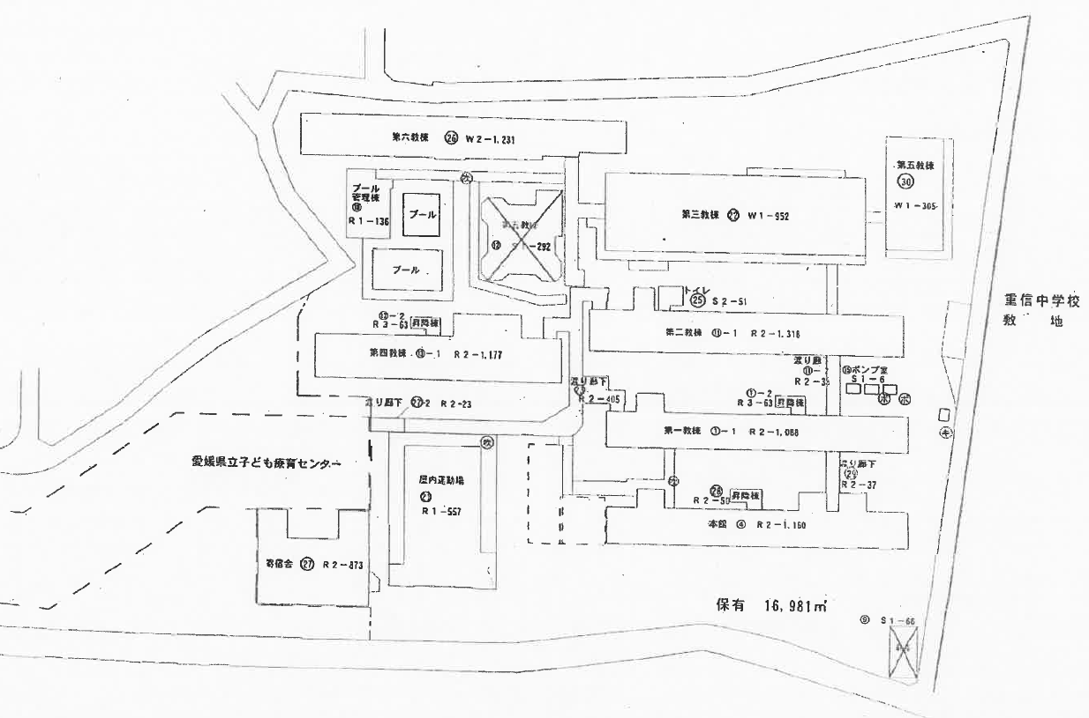

配置図